山东省临沂卫生学校文明创建

工 作 简 报
第13期

临沂卫校文明创建工作领导小组办公室 2023年5月12日

目 录
●【思想道德建设】
学习党的二十大·红色声音满校园——我校举办沂蒙红色故事宣讲大赛························1
学习劳模精神 凝聚奋进力量山东省临沂卫生学校举办劳模事迹报告会························2
●【教师队伍建设】
高水准培训 高品质建设-我校教师赴金华职业技术学院参加高水平学校建设专题培训···········4
●【校园文化建设】
传承南丁格尔精神 展现白衣天使风采-临沂卫校举行5.12国际护士节授帽仪式················5
●【活动阵地建设】
临沂卫校代表队参加临沂市第十三届全民健身运动会暨“房源集团杯”第七届万人健步行活动···················································································7
●【业务工作及特色项目】
敬佑生命 大爱无疆—我校教师紧急救助高铁突发疾病旅客································8

报：临沂市精神文明建设委员会、临沂市教育局
送：学校领导，学校各科室、专业部、教研室

学习党的二十大·红色声音满校园
——我校举办沂蒙红色故事宣讲大赛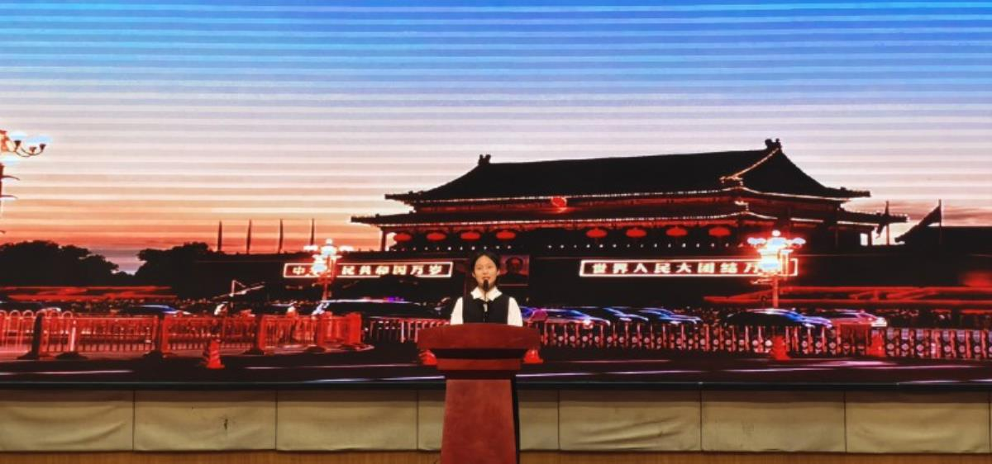 为深入学习宣传贯彻党的二十大精神，引领广大青年学子坚定不移听党话、感党恩、跟党走，立志做有理想、敢担当、能吃苦、肯奋斗的新时代好青年，5月9日下午，学校团委开展的以“学习党的二十大·红色声音满校园”为主题的沂蒙红色故事宣讲大赛圆满落幕。
经过初赛评选，共20名选手进入决赛环节。比赛现场，选手们紧扣主题，用生动的语言、鲜活的事例，讲述着沂蒙大地上感人肺腑的红色故事。一段段动人心魄的红色历史，一位位令人肃然起敬的革命先辈，选手们以铿锵的声音、坚毅的神情、澎湃的感情将现场听众的思绪带回到那段硝烟弥漫、艰苦奋斗的峥嵘岁月。他们以一颗赤子之心，深切缅怀了革命先驱们不朽的英雄事迹，让同学们更加懂得如今盛世的来之不易。经过激烈的角逐，22检专二班魏欣琪、21影专三班孔德甜、22影像班闫冰冰和21护专九班崔城霖四名同学荣获一等奖。
一代人有一代人的长征，一代人有一代人的担当。让我们铭记广大沂蒙儿女为中国革命事业所做的巨大贡献，刻苦钻研，精进技能，用红色基因熔铸理想信念，让红色记忆激发使命担当，为新时代全面建设社会主义现代化国家助力添彩！(团委供稿）
学习劳模精神 凝聚奋进力量
山东省临沂卫生学校举办劳模事迹报告会
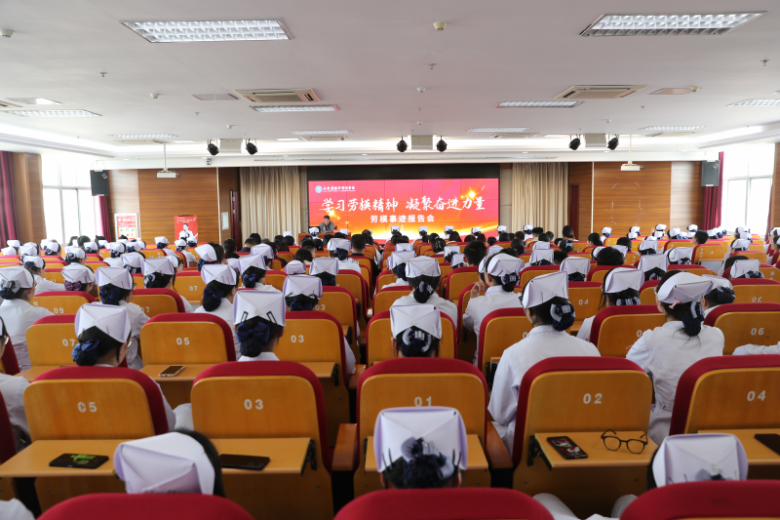
为深入贯彻落实党的二十大精神，大力弘扬劳模精神、劳动精神和工匠精神，引导广大师生以劳动模范为榜样，学习进步、爱岗敬业、争创一流，推动学校高质量发展，5月11日下午，我校在学术报告厅隆重举行“学习劳模精神、凝聚奋进力量”劳模事迹报告会暨“山东省临沂卫生学校工匠导师”聘任仪式。
“山东省五一劳动奖章”获得者、临沂市人民医院公共卫生管理部主任、临沂卫校校友陈云秀同志为学校师生做了精彩的事迹报告。陈云秀主任是非典、甲型H1N1流感、手足口病、新型冠状病毒感染等疫情防控的亲历者，在这一系列疫情防控工作中，她既是一名战士又是一名指挥员，用实际行动践行着“爱岗敬业、争创一流、艰苦奋斗、勇于创新、淡泊名利、甘于奉献”的劳模精神以及“敬佑生命、救死扶伤、甘于奉献、大爱无疆”的职业精神。
她成长、奋斗和奉献自我的心路历程，生动感人、催人奋进，参加报告会的师生深受感动，进一步理解了劳模精神的内涵和实践价值，并纷纷表示将以陈云秀主任为榜样，聚焦主责主业，夯实理论基础，练好技能本领，奋楫扬帆、砥砺前行、爱岗敬业、甘于奉献，无悔于自己的人生，无愧于新的时代。
报告会后，举行了“山东省临沂卫生学校工匠导师”聘任仪式。学校党委委员、副校长张钦传主持报告会并为陈云秀同志颁发了聘书。（工会供稿）

高水准培训 高品质建设
--我校教师赴金华职业技术学院参加高水平学校建设专题培训
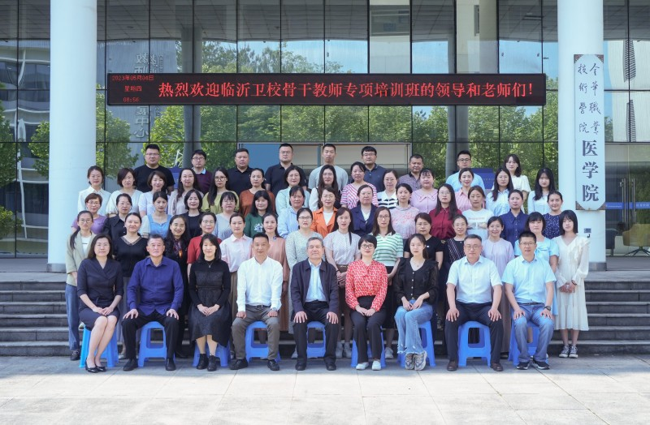 为加快推进高水平学校建设，打造高水平教师队伍，2023年 5月3日至5月8日，我校组织60名教师赴金华职业技术学院参加高水平学校建设专题培训。
本次培训针对性强、内容丰富，参与授课的是知名教授、专家以及职业教育建设的领军人，他们对职业教育深入的研究成果和丰富的教学改革经验倾囊相授，切实提高了参训教师对高水平学校建设工作的认识，对我校高水平学校建设任务起到了积极的推动作用，为扎实推进高水平学校建设工作打下了坚实基础；培训中还进行了专业建设经验分享、仿真实训基地和产教融合基地的参观，学员们深受启发，受益匪浅。
此次培训不仅提升了我校教师的专业素养，也加强了与金华职业技术学院的交流合作。我校将以此次培训为契机，进一步加强高水平学校建设，提高教育教学质量，为培养更多优秀人才做出更大贡献。（教务科供稿）

传承南丁格尔精神 展现白衣天使风采
-临沂卫校举行5.12国际护士节授帽仪式
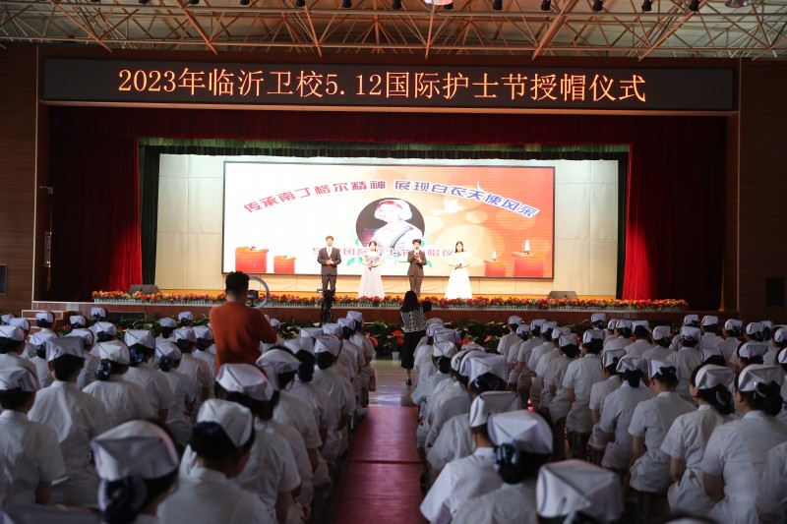
为庆祝5.12国际护士节，弘扬南丁格尔精神，加强护生的职业素质教育，5月11日下午，临沂卫校全体护理专业师生在礼堂隆重集会，为即将走向实习岗位的2019级高职护理及助产班、2021级中职护理班共667名护生举行了神圣而庄严的授帽传光仪式。
王言超校长在仪式上致辞，向为护生授帽的各医院护理专家表示衷心的感谢，向参加授帽仪式的全体护生表示热烈的祝贺；并希望全体护生以本次授帽仪式为契机，以南丁格尔为榜样，传承无私奉献和救死扶伤的人道主义精神，让南丁格尔精神永远发扬光大。
本次活动邀请山东医学高等专科学校护理系党总支副书记邢月梅、临沂市人民医院公共卫生管理部主任陈云秀、临沂市妇幼保健院健康教育科科长武文丽、临沂市妇幼保健院党委办公室主任庄苗、九曲街道社区卫生服务中心党支部书记、九曲护理院院长王恒菊等护理专家与临沂卫校护理专业部教师为护生代表戴上圣洁的燕帽，点燃传递光明的红烛。在近代护理学创始人南丁格尔像前，全体护生庄严宣誓，要继承前辈意志，用爱心、细心、耐心、责任心服务好每一位患者，为护理事业奋斗终生。
授帽仪式是对南丁格尔精神的传承，对坚定职业理想、增强责任感和使命感、激励护生热爱护理事业具有重要意义，展现了临沂卫校育人育才成效和护理学子的精神风貌。护生们一致表示，将学习和发扬前辈“燃烧自己，照亮他人”的精神，肩负救死扶伤、为病患服务的神圣职责，把真诚的爱心无私奉献给每一位病人，为护理事业贡献出自己的一份力量。（护理专业部供稿）

临沂卫校代表队参加临沂市第十三届全民健身运动会暨“房源集团杯”第七届万人健步行活动
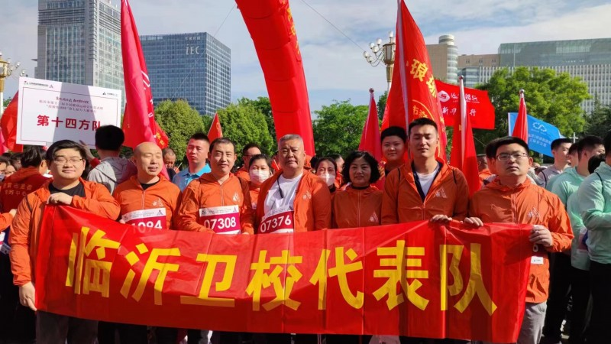
全民迎省运，奋进新征程。5月7日，临沂市第十三届全民健身运动会暨“房源集团杯”第七届万人健步行在北城新区北京路五洲湖广场举行。该项活动是临沂市为迎接26届省运会举办的全民健身活动之一，旨在倡导全民健身，提倡健康的生活方式。我校部分教职工积极响应，组成代表队参加了活动，体验了步行运动的愉悦快乐，展现了健康向上的精神风貌。（工会供稿）

敬佑生命 大爱无疆
—我校教师紧急救助高铁突发疾病旅客
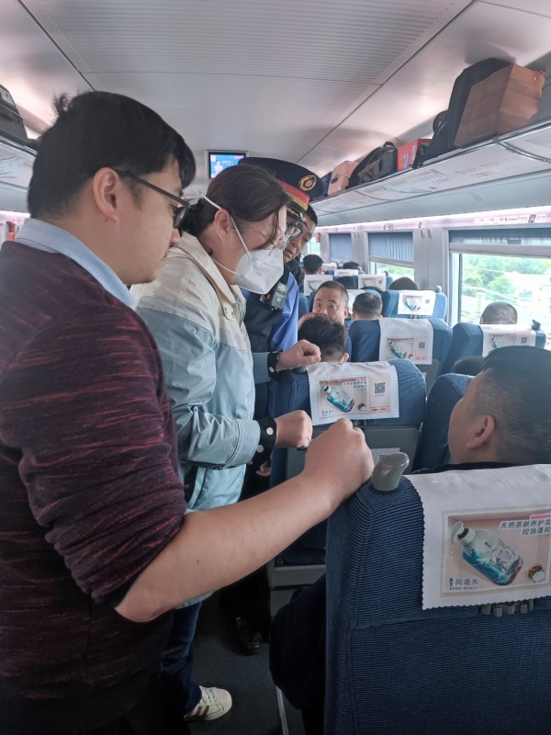
2023年5月8日中午，临沂卫校教师培训返程途中，党员教师杨希、赵媛媛、李宁及王飞老师挺身而出，紧急救助突发疾病旅客，使旅客转危为安。
15时20分左右，G190列车上突然响起了广播：“10号车厢有一名旅客突发疾病，列车上如果有医护工作者，请与车厢工作人员联系。”听到广播后，临沂卫校临床教师杨希、李宁和护理教师赵媛媛以最快的速度赶到了10号车厢，只见一名中年男性旅客用手捂着肚子，面色痛苦。杨希和李宁老师立即对其进行了问诊和查体，经检查，发现该旅客上腹部绞痛，剑突下及左肋下轻压痛，既往有高血压病史，今日未吃药，中午曾呕吐少量胃内容物。该旅客精神紧张，大大的汗珠从他的头上流了下来。赵媛媛老师一边安抚他，让他放轻松，一边帮他调整好座椅，同时从乘务员拿来的急救箱中取出血压计，为他测量了血压，血压偏高。根据患者症状体征，杨希和李宁老师商讨后，初步诊断为急性胃炎。同时，考虑到他体型微胖，有高血压病史、吸烟史，不能完全排除心绞痛，建议他注意休息，减少活动，并与乘务员沟通，帮助其尽快就医并联系家人。随后赶来的王飞老师，拿出自带的胃药交给生病旅客，旅客服用后不久，疼痛有所缓解。
16时06分，列车到达蚌埠南站，该旅客下车前，他激动地说:“关键时刻多亏了你们，非常感谢，我现在好多了，这就去医院检查治疗。”看到旅客没有大碍，老师们悬着的心终于放下了。
我校党员教师在这次紧急救助中展现了扎实的专业技能、良好的职业道德和职业素养，更彰显了优秀共产党员的先锋模范作用。相信临沂卫校的师生们会继续发扬我校的优良传统，秉持职业道德和社会责任感，为学校的发展和社会的和谐稳定做出更大的贡献。（教务科供稿）

